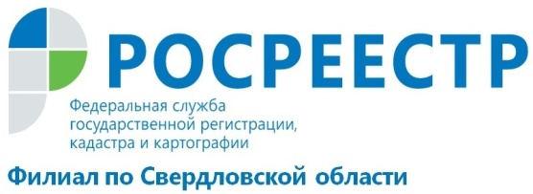

В ходе дня открытых дверей уральцев научили пользоваться электронными сервисами Росреестра
Специалисты Кадастровой палаты провели «день открытых дверей» по обучению заявителей работе с электронными сервисами сайта Росреестра.
Консультации были полезны лицам, заинтересованным в быстром получении государственных услуг по кадастровому учету и регистрации прав, желающим сэкономить свое время и денежные средства, получая услуги без посещения офисов приема-выдачи документов.
В рамках проведения мероприятия специалисты Кадастровой палаты по Свердловской области наглядно познакомили граждан с работой электронных сервисов официального сайта Росреестра, рассказали о преимуществах получения услуг в электронном виде. В ходе обучения участники приобрели как теоретические знания, так и практические навыки, смогли попробовать предварительно записаться на прием, оформить запрос в электронном виде на предоставление сведений из ЕГРН, проверить степень готовности поданных документов, найти объект недвижимости и узнать сведения о нем на Публичной кадастровой карте.
Наиболее интересной для участников «дня открытых дверей» стала тема о возможности получения общедоступных сведений с помощью сервиса «Справочная информация об объектах недвижимости в режиме онлайн».
Стоит отметить, что «День открытых дверей» носит информационно-просветительский характер. Мероприятие направлено на повышение юридической грамотности граждан и оказание консультативной и практической помощи при получении государственных услуг Росреестра в электронном виде.

Филиал ФГБУ «ФКП Росреестра» по Свердловской области

